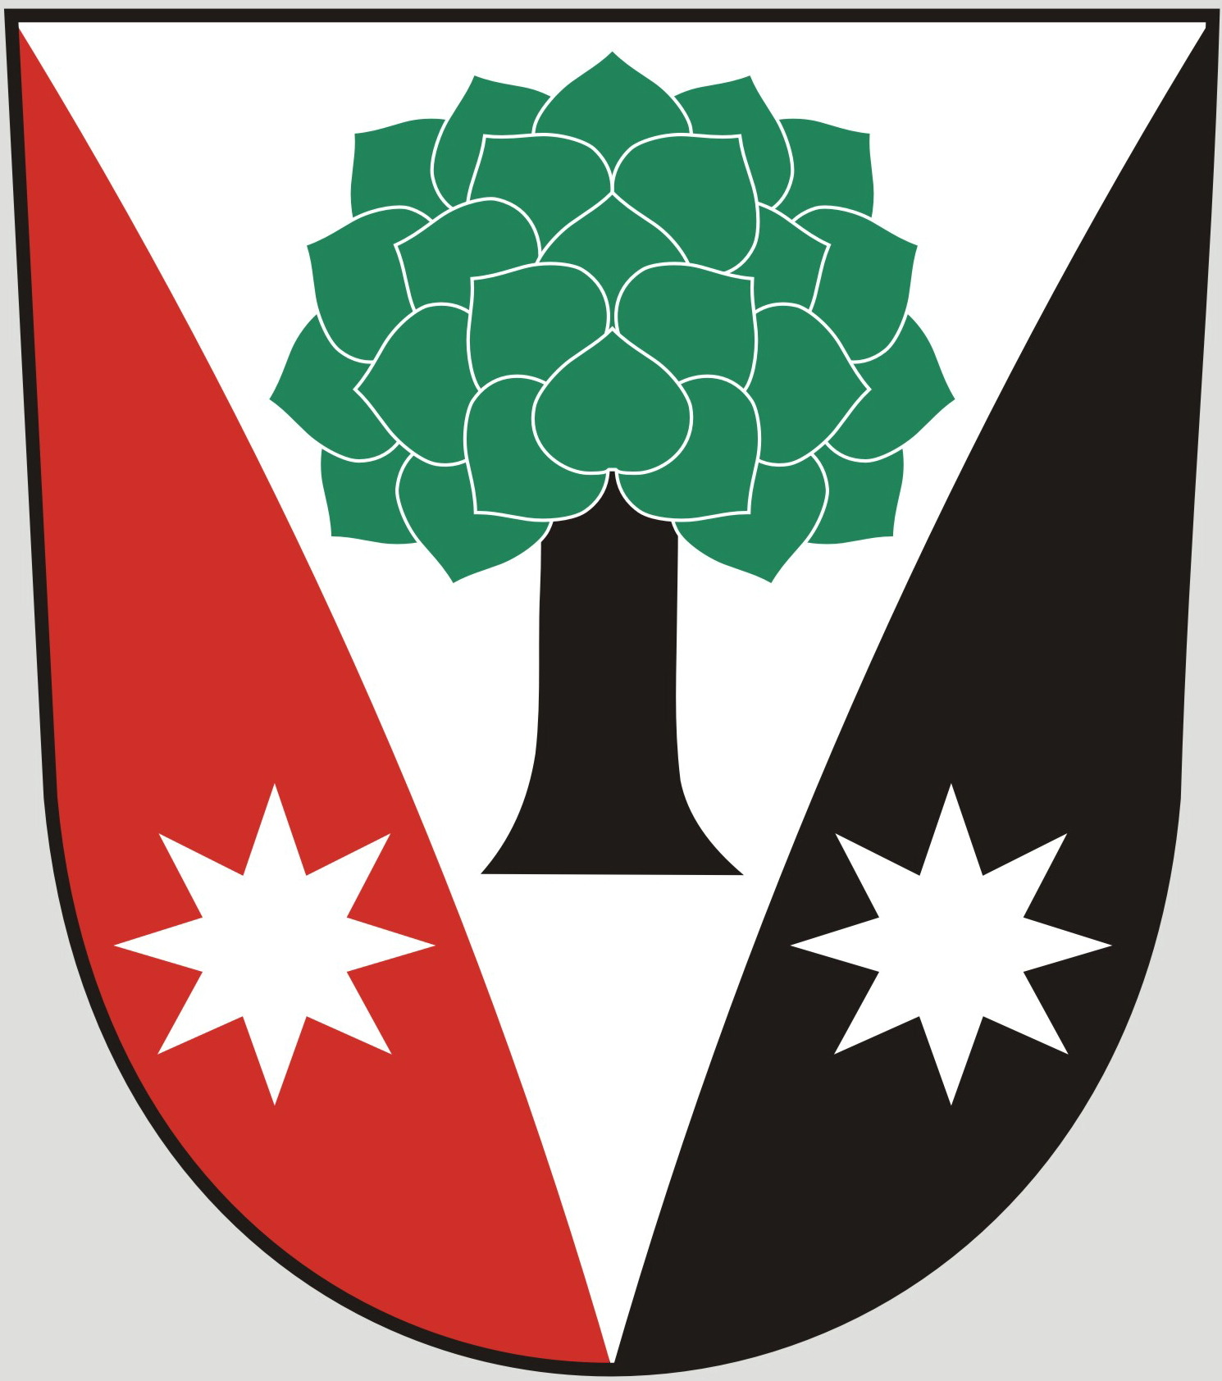
Obec Dřevěnice
Dřevěnice 56, 507 13 Železnice
www.drevenice.org; ou.drevenice@tiscali.cz; ID DS: sska6si; tel. 721231094
Dřevěnice 19.9.2024

Záměr podeje pozemku v k.ú. Dřevěnice

Dle usnesení Zastupitelstva obce Dřevěnice ze dne 18.9.2024 byl schválen prodej pozemku ve vlastnictví obce Dřevěnice.

Parcela KN 275/14 o výměře 23 m2 (trvalý travní porost)

Prodejní cena této parcely byla schválena ve výši 100,- Kč / m2

Zájemci mohou podat své žádosti o koupi výše uvedeného pozemku do 16.10.2024
do 12.00 hod. na obecním úřadě ve Dřevěnici.

Bc. Barbora Veberová
starostka obce Dřevěnice

vystaveno 19.9.2024

sejmuto:

